**Организация**

Для добавления своего робота в общее решение, вам необходимо взять проект из папки Robots с именем RobotXX, где XX – номер по журналу (01, 02, …, 21). В основном cpp файле уже написана сигнатура функции DoStep с пустым телом. Все, что вам нужно сделать, это заполнить тело данной функции.

Для включения вашего робота в игру следует добавить имя dll файла, имя робота и имя автора через пробел на новой строке в текстовой документ Application/list.txt в данном формате:

Robot01.dll SuperRobot Пупкин

**Игра**

На каждом шаге роботу передается структура StepInfo:

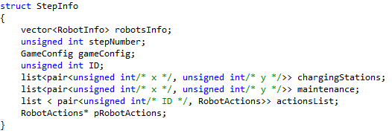

* robotsInfo - информация обо всех роботах на текущем шаге, содержащая информацию следующего вида:

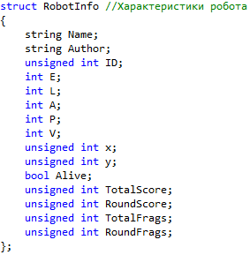

* stepNumber – номер текущего шага;
* gameConfig – настройки игры:

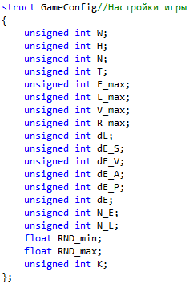

* ID – идентификационный номер робота
* chargingStations & maintenance – координаты станций подзарядки и технического обслуживания;
* actionsList – действия каждого робота на предыдущем шаге;
* pRobotActions – указатель на класс, хранящий действия вашего робота на текущем шаге;

**Передача выбранных действий ядру**

Атака цели осуществляется следующим образом:

stepInfo->pRobotActions->addActionAttack(ID /*ID цели*/);

Для перемещения в качестве аргументов функции принимаются СМЕЩЕНИЕ(!) по х и у (не координаты цели). Итоговая дистанция для перемещения робота вычисляется по теореме Пифагора с округлением в меньшую сторону.

stepInfo->pRobotActions->addActionMove(dx /*смещение по х*/, dy /* смещение по у*/);

Перераспределение тех. характеристик осуществляется следующим образом:

stepInfo->pRobotActions->addActionRedistribution(A /*новое значение A*/, P /*новое значение P*/, V/* новое значение V*/);

Не забывайте про максимальную дистанцию для перемещения и атаки! Действия, не прошедшие проверки (на дистанцию, на существование ID робота, на правильное перераспределение тех. характеристик), не выполняются. Не выполняются также все действия, последующие за неверным.

Важно: максимальная дистанция передвижения подразумевает, что за 1 шаг ваш робот может пройти не больше этой дистанции. Пример: макс. дистанция – 100, первым действием ваш робот прошел 60, атаковал (перераспределил тех. характеристики), и, если он хочет пройти еще, максимальная дистанция, которую он сможет преодолеть, равна 100 – 60 = 40.

---------------------------------------------------------------------------------

Не забываем также читать документ с заданием на курсовую работу! В ней описаны важные детали для вас, которые здесь не затронуты.